附件2
项目名称 | 基于社交网络和遥感数据的人口数据空间化技术研究
项目类别 | □C类□D类  √
产业领域  √ | □信息 □环保 □健康 □旅游 □时尚 □金融 □高端装备制造  □文化创意 □海洋经济 □生物技术 □新能源 □新材料 □其他
所在平台  √ | □省级留学人员创业园 ：  □省重点企业研究院：  □省级产业集聚区：  □其他
是否回国来浙从事博士后  研究工作  √ | □是，海外博士授予学校：  回国时间： 博士后编号：
是否回国来浙从事博士后  研究工作  √ | □否

浙江省“钱江人才计划”C、D类
项 目 申 请 表

姓 名 林杰
单 位 浙江大学
部门（地区） 地球科学学院

浙江省人力资源和社会保障厅
填 表 说 明

1、产业领域：请在以下相应产业领域栏目打“√”：信息、健康、环保、旅游、时尚、金融、高端装备制造、文化创意、海洋经济、生物技术、新能源、新材料；不属上述产业领域的，请在“其他”栏打“√”。
2．所在平台：若项目属省级留学人员创业园、省重点企业研究院、省级产业集聚区的，请在相应栏打“√”，并填写相应名称。不属于上述内容的，请在“其他”栏打“√”。
3、是否回国来浙从事博士后研究工作：在“是”或“否”前打“√”，若是的，填写相应栏目。
4、表内各栏目填写内容的起讫时间均为最近5年，例如，2016年申请的，各栏目起讫时间为2011年1月至今。

一、申请人基本信息
姓 名 | 林杰 | 工作单位 | 浙江大学地球科学学院
职 务 | 无 | 从事专业 | 地理信息科学
联系地址 | 浙江省杭州市浙大路38号 |  |  | 邮 编 | 310027
单位电话 | 0571-87952453 | 手 机 | 18505815321 | E—mail | jielin@zju.edu.cn
留学国别 | 美国 | 出国时间 | 2008年8月 | 回国时间 | 2013年9月
留学机构  名称 | 美国康涅狄格大学地理系  √
留学性质 | □公派  √  □自费 | 学习性质 | □大学 □硕士 □博士 □博士后  √  □普访 □高访 □其他___________
主 要  学 习  工 作  经 历 | 学习经历：  2010年08月至2013年06月 康涅狄格大学（美国） 博士  2008年08月至2010年05月 康涅狄格大学（美国） 硕士  2004年06月至2008年08月 东南大学（南京）学士  工作经历：  2016年01月至今 浙江大学地球科学学院 副教授  2015年01月至今 浙江大学 求是青年学者  2014年08月至2016年01月 浙江大学地球科学学院 讲师  2013年09月至2014年08月 中国科学院地理科学与资源研究所 助理研究员  2011年01月至2013年06月 康涅狄格州数据中心/康涅狄格大学地图和地理信息中心 数据和制图专业人员  2008年08月至2011年01月 康涅狄格大学地理系 研究生助理
从事专业  工作情况 | 本人较为系统的开展了空间统计方法在曲面插值问题以及空间分析中应用，以及分析结果的可视化研究。主要学术贡献：  （1）提出了使用地理加权回归方法来模拟人口分布与各种土地利用类型的空间差异性关系，并且优化地理加权回归模型以及后期的计算来解决人口的曲面插值问题。通过与各种不同的插值方法进行比较发现基于局部区域的地理加权回归模型提高了插值的精度，特别是对于相似空间尺度的插值计算。  （2）提出了基于多项式的简易曲面插值算法。该算法以地理加权回归以及分位数回归 为模版，通过选取目标区周边或者相识的少数几个单元作为样本，建立人口数与各种土地利用类型面积的关系，通过linear programming计算各个自变量的系数，然后把这些系数用于预测未知区域的人口。相比地理加权回归以及分位数回归, 该方法在保持插值精度的前提下，增强了插值运算的效率。并且这个方法解决了地理加权中出现负插值结果的问题，也解决了分位数回归繁琐的插值结果与源单元的匹配问题。  （3）比较了不同的遥感影像分类数据对于人口插值问题的影响。通过差值结果得出土地利用类型分类的越具体，得到的人口，特别是城市人口，空间分布模型越准确。但是现有的基于遥感影像的土地类型分类不能准确的区分住宅区，商业区，以及工业区，这些区域一般合在一块组成建成区，但是这样的分类精度对于人口分布建模远远不够，因此通过路网缓冲区或者地块类型来加强土地利用类型分类，发现加强过的土地类型能大大提高人口插值的精度。  （4）传统的Dasymetric 地图是一个很好的分析工具，但却是一个糟糕的地图可视化工具，因为过多细节使地图显得杂乱无章。探讨了基于光滑曲面的人口密度分布图，该方法通过pycnophylactic光滑算法，把传统的智能Dasymetric人口地图做光滑处理生成Isopleth 地图。该智能Isopleth 地图很好的去除了Dasymetric 地图中的噪点，因此具有更强的可视化效果。  （5）在传统的Location-Allocation模型中，一般假设作为需求的人口集中的分布在统计区域的中心或者均匀的分布在统计区域以内，从而忽略了人口分布的空间差异性。通过评估基于智能曲面插值的更加精细的人口空间分布数据在Maximal Covering Location Problem中的应用，发现精细的需求人口数据对于基于小尺度源数据的Maximal Covering Location Problem的优化效果尤其明显，而对于基于大尺度源数据的模型优化效果相对较弱。  （6）以空间距离为权重的地理加权回归模型能很好的解决单个空间物体的空间分析问题，但是基于线性维度的空间物体对的空间分析对以距离为权重的地理加权回归模型提出了挑战，因为线性空间物体对的距离不是固定的。基于这个问题，研究了使用分位数回归模型与重力模型相结合的方法来解决各个物体之间相互关系的空间异质性问题，并且提出了空间物体之间相互关系可视化的一种解决方案。
二、五年来主要成果
1、参与过的主要项目
项目名称 | 起止时间 | 项目性质  和来源 | 经费总额 | 参与人数、本人排名和任务
基于社交网络数据的人口面插值模型研究 | 2016年01月至2018年12月 | 国家自然科学基金青年项目 | 20万元 | 3、1、负责人
距离衰减函数对基于点控制数据的面插值结果的影响研究 | 2015年10月至2017年10月 | 浙江省教育厅基础研究项目 | 2万元 | 2、1、负责人

2、代表性论文、著作（不超过20项）
论文、著作名称 | 发表/出版时间 | 发表/出版载体 | 论文索引情况 | 本人排名
A local polycategorical approach to areal interpolation | 2015年05月 | Computers, Environment and Urban Systems | SSCI | 1
Evaluating geo-located Twitter data as a control layer for areal interpolation of population | 2015年03月 | Applied Geography | SCI | 1
Mapping local regression for spatial object-pairs | 2015年09月 | Cartography and Geographic Information Science | SSCI | 1
Evaluating the use of publicly available remotely sensed land cover data for areal interpolation | 2013年06月 | GIScience and Remote Sensing | SCI | 1
Inferring spatial scale changes in isopleth maps | 2014年05月 | The Cartographic Journal | SSCI | 1
Evaluating representation and scale error in the maximal covering location problem using GIS and intelligent areal interpolation | 2012年06月 | International Journal of Geographical Information Science | SCI | 2
Using geographically weighted regression to solve the areal interpolation problem | 2011年09月 | Annals of GIS |  | 1
Developing choropleth maps of parameter results for quantile regression. | 2013年08月 | Cartographica |  | 3
Mapping soil organic matter with limited sample data using geographically weighted regression | 2013年07月 | Journal of Spatial Science | SCI | 4

3、专利
专利名称 | 专利类别 | 批准时间 | 授权国家 | 是否投产 | 本人排名

4、产品（如有产品，说明目前的产业化程度）

5、其他（包括获得的重要奖项、在国际学术会议做重要报告等情况）
国际学术会议报告：
2015 "Geo-located Twitter and Its Combination with Other Control Data for Areal Interpolation of Population" with Cromley, R. G.. Association of American Geographers Annual Meeting, Chicago, Illinois.

2013 “Evaluating the utility of remotely sensed land cover datasets in areal interpolation” With Cromley, R. G.. Association of American Geographers Annual Meeting, Los Angeles, California.

三、项目可行性说明
1、立项背景（说明项目意义、国内外研究现状和发展趋势）。
人口信息是制定区域可持续发展规划、改善人类生存环境等方面的重要科学依据。以行政单元来逐级存储和发布的人口数据常常存在与其他数据所依附的空间单元尺度不同的问题，通过人口数据空间化所得到的格网人口密度统计曲面可以避免以上问题，因为合并格网可以得到任意目标区域的人口数量。格网人口数据相比面域人口数据还具有以下优势：1）提高人口分布模型的空间分辨率；2）克服行政单元边界变更所造成的不同普查年份人口数据难以比较的问题；3）去除人口数据的的面域依附性，避免后续空间分析中可能遇到的可塑性面积单元问题。
当前用于人口统计数据空间化的面插值技术通常使用辅助数据来提高插值的精度。其中基于遥感影像的的土地覆盖类型数据是人口分布模型中最常使用的辅助数据。使用此辅助数据常用的插值方法包括分区密度法（Flowerdew and Green, 1989; Fisher and Langford, 1996; Holt, Lo, and Thomas, 2004）和各种形式的统计分析方法（Langford, Maguire, and Unwin, 1991; Yuan, Smith, and Limp, 1997）。由于分区密度法把所有适合居住的土地覆盖类型归并为居住区来统一计算人口密度，因此忽略了各种土地类型的人口密度差异性；而空间统计方法虽然可以估算每一种土地类型的人口密度，却忽略了人口与土地类型关系的空间异质性。局部空间统计方法可以克服以上两种方法的缺点从而提高人口分布模型的精度（Lin, Cromley, and Zhang, 2011; Cromley, Hanink, and Bentley, 2012; Schroeder and Van Riper, 2013）。
基于栅格数据格式的遥感影像可以轻易的被输入到地理信息系统，因此它还将继续作为辅助数据来改进人口估算的精度。但是大部分基于遥感影像的土地类型只局限于类似Anderson第一等级的分类，比如跟人口分布密切相关的建成区只按强度分为高中低三类，而不区分住宅区、商业区以及工业区等，因此这样的土地类型作为人口分布模型的辅助数据稍显不足（Lin et al., 2013）。
近些年来随着web 2.0的兴起，由此产生的海量自愿地理信息（volunteered geographic information）引起了地学各领域科学家的广泛关注，但是作为辅助信息在人口数据空间化模型中的研究却并不多见。最近Bakillah et al.（2014）使用OpenStreetMap中与人口分布相关的兴趣点作为控制点，并采用Zhang和Qiu（2011）的距离衰减函数生成人口权重曲面来对人口数据进行栅格化。Lin and Cromley (2015) 使用夜间发布的Twitter数据作为控制点,并指出社交网络数据相比较其他辅助数据具有以下优点：1）数据完全免费且容易获取，比如国外的Twitter和Facebook都提供专门的应用编程接口供公众免费批量下载发布在他们各自平台的数据；2）标识的地理信息由内切在智能手机里的全球定位导航系统或根据手机或Wi-Fi信号直接生成避免了人工干预；3）空间时间精度高且实时更新，而且随着数据的积累，控制点的分布会越来越接近真实的人口分布情况。但是在Lin and Cromley (2015) 的模型中，只简单选取发布于晚上6点至早上8点的Twitter作为控制点，没有充分利用Twitter数据中的其他信息，并且根据Lin et al. (2013) 的研究表明，各种辅助数据的结合使用可以提高人口数据插值的精度。因此本课题在此前工作的基础上主要研究通过对社交网络数据的时空分析来提取与土地利用类型有关信息以及提取的信息如何与遥感数据结合构建人口空间分布模型。

参考文献
[1]. Bakillah, M., Liang, S., Mobasheri, A., Jokar Arsanjani, J., and Zipf, A. (2014). Fine-resolution population mapping using OpenStreetMap points-of-interest. International Journal of Geographical Information Science, 28(9), 1940-1963.
[2]. Cromley, R. G., Hanink, D. M., and Bentley, G. C. (2012). A Quantile regression approach to areal interpolation. Annals of the Association of American Geographers, 102(4), 763-777.
[3]. Fisher, P. F., and Langford, M. (1996). Modeling sensitivity to accuracy in classified imagery: A study of areal interpolation by dasymetric mapping. The Professional Geographer, 48(3), 299-309.
[4]. Flowerdew, R., and Green, M. (1989). Statistical methods for inference between incompatible zonal systems. In M. F. Goodchild and S. Gopal (Eds.), The Accuracy of Spatial Databases (pp. 239-247). London: Taylor and Francis.
[5]. Holt, J. B., Lo, C. P., and Hodler, T. W. (2004). Dasymetric estimation of population density and areal interpolation of census data. Cartography and Geographic Information Science, 31(2), 103-121.
[6]. Langford, M., Maguire, D., and Unwin, D. (1991). The areal interpolation problem: Estimating population using remote sensing in a GIS framework. In I. Masser and M. Blakemore (Eds.), Handling geographical information: Methodology and potential applications (pp. 55-77). London: Longman.
[7]. Lin, J., Cromley, R. G., Civco, D. L., Hanink, D. M., and Zhang, C. (2013). Evaluating the use of publicly available remotely sensed land cover data for areal interpolation. GIScience and Remote Sensing, 50(2), 212-230.
[8]. Lin, J., Cromley, R. G., and Zhang, C. (2011). Using geographically weighted regression to solve the areal interpolation problem. Annals of GIS, 17(1), 1-14.
[9]. Lin, J. and Cromley, R. G. (2015). Evaluating geo-located Twitter data as a control layer for areal interpolation of population. Applied Geography, 58, 41-47.
[10]. Schroeder, J. P., and Van Riper, D. C. (2013). Because Muncie’s Densities Are Not Manhattan's: Using Geographical Weighting in the EM Algorithm for Areal Interpolation. Geographical Analysis, 45(3), 216-237.
[11]. Yuan, Y., Smith, R. M., and Limp, W. F. (1997). Remodeling census population with spatial information from Landsat TM imagery. Computers, Environment and Urban Systems, 21(3), 245-258.
[12]. Zhang, C., and Qiu, F. (2011). A point-based intelligent approach to areal interpolation. The Professional Geographer, 63(2), 262-276.

2、主要内容和预期成果（说明研究开发的主要内容，技术关键（难点）以及最终成果形式和对经济社会发展产生的效益）。
研究内容:
以面插值基础科学问题求解及其在人口数据空间化上的应用研究为导向，从时空分析的科学视角，提取Twitter数据中隐含的与土地利用类型有关的信息，实现多源辅助数据融合，提高人口插值精度。具体研究内容主要有：
（1）基于社交网络数据的土地利用类型提取
基于社交网络数据的分布特征，确定不同土地利用类型的边界。根据各个区域内社交网络数据推送的时间以及推送用户的数量，通过各种分类方法来确定各个区域的土地利用类型。
（2）比较社交网络和遥感数据不同融合方式对于人口插值精度的影响：1）研究利用社交网络数据提取遥感建成区中的住宅区，2）与基于社交网络数据的人口分布权重曲面叠置来增加建成区内人口密度的差异性。通过比较提取的住宅区和叠置结果各自作为辅助数据所得到的插值结果，分析不同融合方式在人口插值问题中的优劣，揭示人口在建成区里的分布规律。
预期成果：
（1）构建基于社交网络数据的土地分类模型，用于提取城市中的住宅区。
（2）根据研究成果，撰写1-2篇基于社交网络数据的人口统计数据空间化的SCI论文。

3、项目实施方案和计划进度安排。
项目实施方案：
为了利用社交网络数据分析城市的土地利用和空间结构，首先根据带有地理标识的社交网络数据点的空间分布状况将研究区域划分为不同的部分，然后再根据每一部分的消息推送时间的分布特点，确定这部分的土地利用类型。为了区分周中周末社交网络的活跃度差异，分别计算每一部分周中和周末各个时间间隔的平均活动向量。建立由周中和周末的平均活动向量串联而成的社交网络数据的活动向量。依据每个部分社交网络数据活跃量的分布模式采用k-means算法将他们进行归类，并且以Silhouette validity index为依据，确定类别的数目。分析居住区社交网络数据活跃量的分布模式，提取研究区内的居住区。传统方法提取的土地利用数据往往空间分辨率低，不能作为辅助信息在人口插值模型中应用，因此本课题将重点研究提高土地利用数据的空间分辨率，使其在满足人口插值模型精度要求的同时，又能保证划分的每个小区域内具有足够数量的社交网络数据点来推断土地利用类型。
将以上基于社交网络数据提取的住宅区与基于遥感影像的建成区做叠置分析，取两者的叠加部分作为最后的居住区，采用二元分区密度法将源区域的人口分配到每个位于居住区的栅格上。
第二种融合方式首先要生成基于社交网络数据的人口权重曲面，主要分为两个步骤：1）基于社交网络数据的推送时间及语意分析将地理标识点依据与人口分布的关系划分为不同的类型，通过源区域内人口数量与各种不同类型的地理标识点数目的相关性分析，评价不同的分类模型的有效性，选取适合人口插值模型的社交网络数据分类标准。通过聚类算法，把空间相近，类型相似的地理标识点合并作为人口分布模型的控制点。2）通过对局部控制点疏密状况的量化分析，建立目标像元邻近控制点疏密情况与距离衰减参数的映射关系。通过比较不同映射关系的所得到的人口插值结果，确定研究区内最优映射关系。在此基础上建立用于生成人口分布权重曲面的局部距离衰减函数。
将以上生成的人口权重曲面和基于遥感影像的建成区做叠置来增加建成区内人口密度的差异性，同样采用分区密度法来计算建成区内每个象元的人口数。最后通过比较两种不同融合方式所得到的插值误差，来验证不同融合方式的合理性。
技术路线如下图所示。

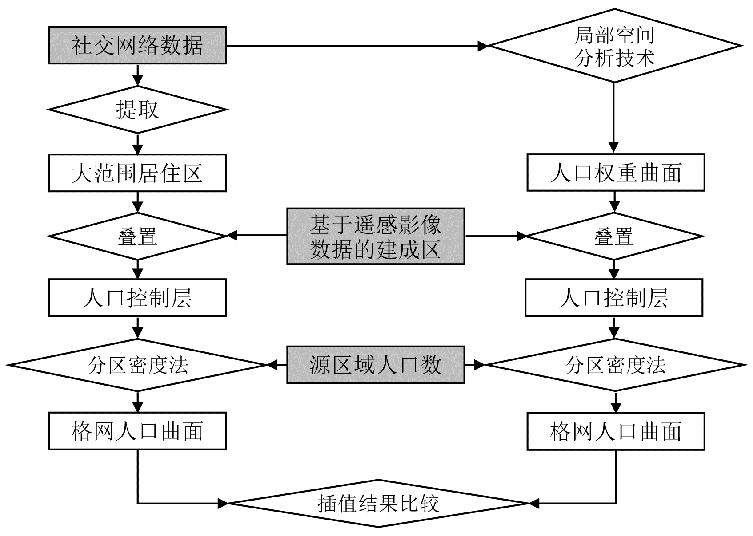
计划进度：
（1）2016.06---2016.12
编写程序从网上抓取位于研究区内的较长一段时间内的社交网络数据，研究信息推送的时间分布状况，确定与土地利用类型相关的矢量信息，建立数据挖掘方法，确定土地利用类型。
（3）2017.01---2017.12
使用社交网络数据提取建成区内的住宅区，以此住宅区为控制层实现人口数据的空间化。把该插值结果与通过建成区和人口权重权重曲面进行简单叠加作为控制层所得到的插值结果进行比较，分析多源辅助数据融合方式的优劣。成果整理，写总结报告。发表SCI论文1-2篇。

4、现有工作基础和条件（包括配套经费、人员配备等情况）。
工作基础：
在国家自然科学基金，中央高校基本科研业务费专项资金，以及浙江省教育厅的支持下，本研究工作已经取得了一定的研究基础。我们已经在基于Twitter数据推断人口空间分布，以及局部空间分析方法在面插值模型中的应用方面做了很多工作。从理论验证了方法的可行性，目前主要在之前的工作基础上建立适合基于社交网络数推断人口空间分布的局部面插值模型，并针对多源控制数据在人口数据空间化中的应用，发展并比较社交网络和遥感数据不同融合方式对于最后插值结果的影响。
申请人所在的浙江大学地球科学学院地理信息科学研究所具有丰富的研究生资源，为项目的顺利进行提供人力和物力方面的支持。

本人  声明 | 我保证以上材料属实，如有不实之处，愿承担一切责任。  申请人（签名）：  年 月 日
所在单位审核 | 申请人以上材料经与原件核对，情况属实。表格所填报内容均已在单位内部进行全信息公示，没有异议。  申请人单位（盖章）  年 月 日
所在平台意见 | （不在省级留学人员创业园、省重点企业研究院、省级产业集聚区的，无需填写此栏；若是，请注明平台名称： ）  （盖章）  年 月 日
市人力社保局或归口管理部门审查意见 | 负责人签字：  年 月 日  单位（盖章）
“钱江人才计划”管理办公室审查意见 | 负责人签字：  年 月 日  单位（盖章）

